Rapport de projet
Karlavagnen

2023

BENAY Clément CHAUVIN Geoffroy FAJAL Dimitri KAE-NUNE Damien LORIN DE LA GRANDMAISON Alexandre LORIN DE LA GRANDMAISON Clément PINGLIER Etienne

Sommaire
I. Présenstation de l’équipe Page 3
1) Présentation générale Page 3
2) Les membres de l’équipe Page 3
II. Présentation de Karlavagnen Page 4
III. Plan Général Page 5
IV. Conception mécanique Page 6
1) Informations générales Page 6
2) Montage des ailerons Page 6
3) Système de retenue du propulseur Page 6
V. Système d’éjection Page 7
1) Plan mécanique Page 7
2) Plan électrique (séquenceur) Page 7
VI. Expériences (Tensionomètre, mesures de vitesse et caméra) Page 8
1) Tensionomètre Page 8
2) Mesures de vitesse Page 9
3) Caméra Page 10
VII. Résultats et exploitation Page 11
1) Rapport de vol Page 11
2) Exploitation des données Page 12
1. Caméra: Page 12
2. Tensionomètre: Page 12
3. Capteurs de vitesse: Page 13
4. Capteur de Pression: Page 13

Présenstation de l’équipe

Présentation générale
Notre groupe était constitué de 7 lycéens issus de 2 lycées de région parisienne (lycée Sonia Delaunay et lycée La Bruyère). Nous étions presque tous en Terminale et un des participant était en Seconde.
Nous avions déjà mené plusieurs projets auparavant dont un projet Fusex nommé OGMA. Chaque membre avait préalablement mené à bien plusieurs projets et avait donc de l’expérience en terme de conception, d’électronique, de mécanique ou même en programmation. Nous étions encadrés par Roger POISSON, vétéran du C’SPACE et habitué des projets fusées et Sylvain BEAU, ingénieur.

Les membres de l’équipe
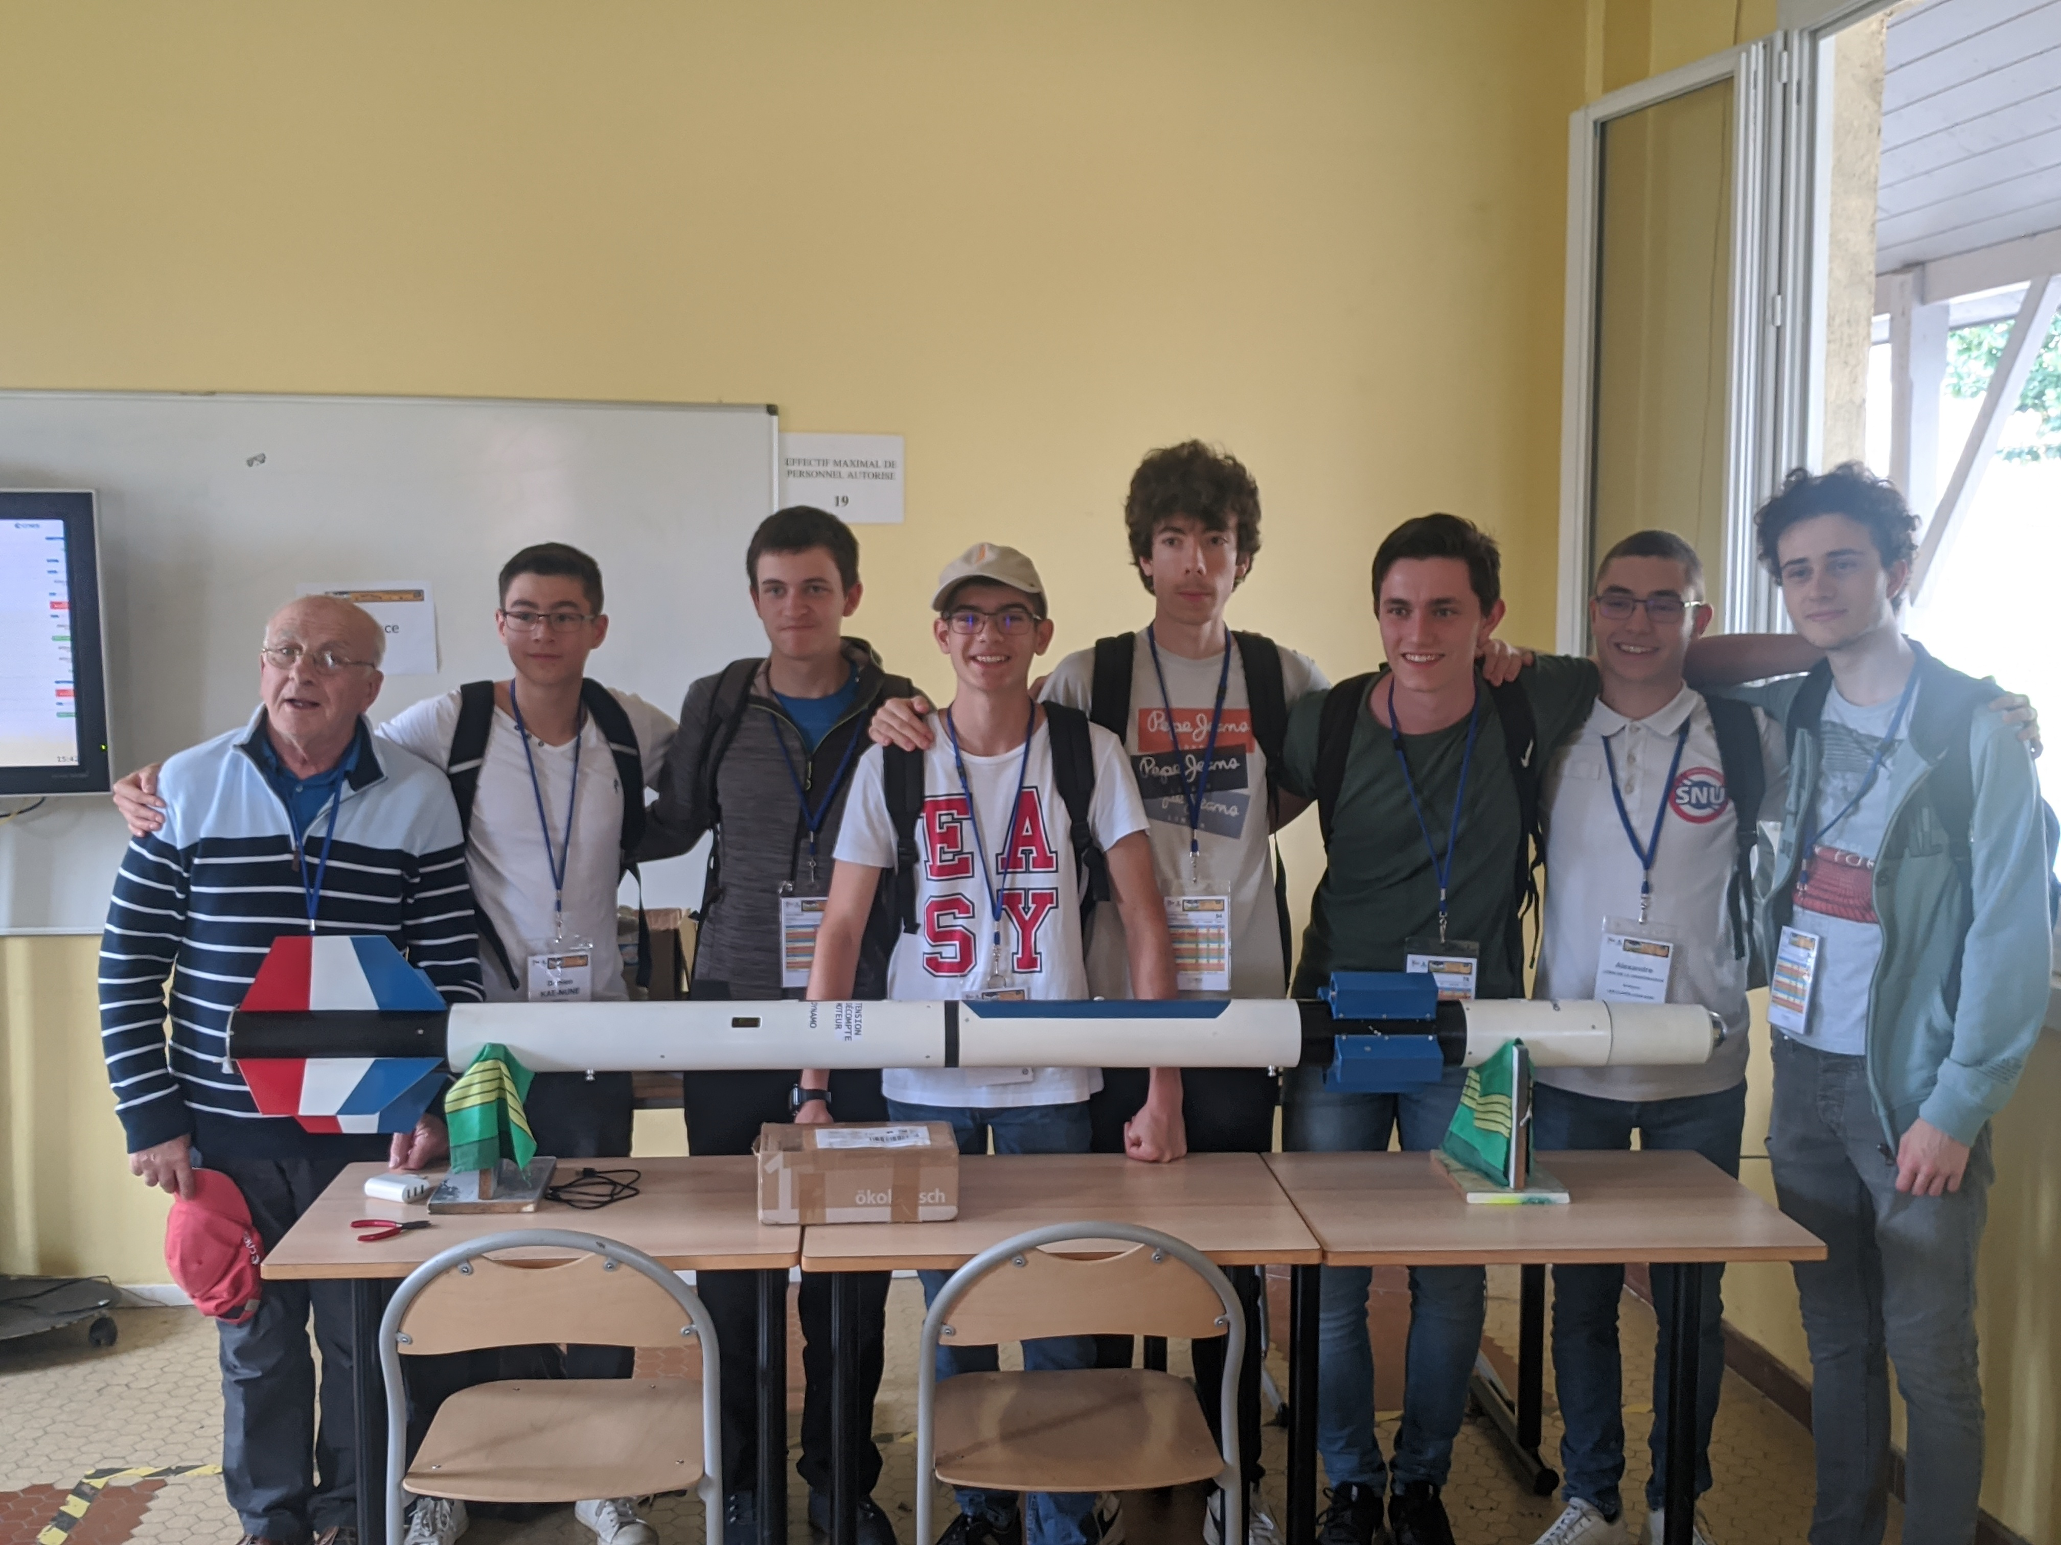Figure 1: L'équipe Karlavagnen

Présentation de Karlavagnen
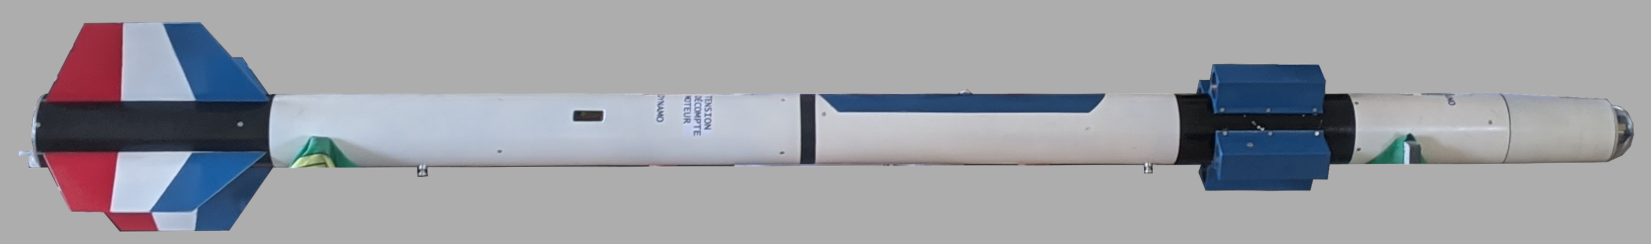Figure 2: Karlavagnen
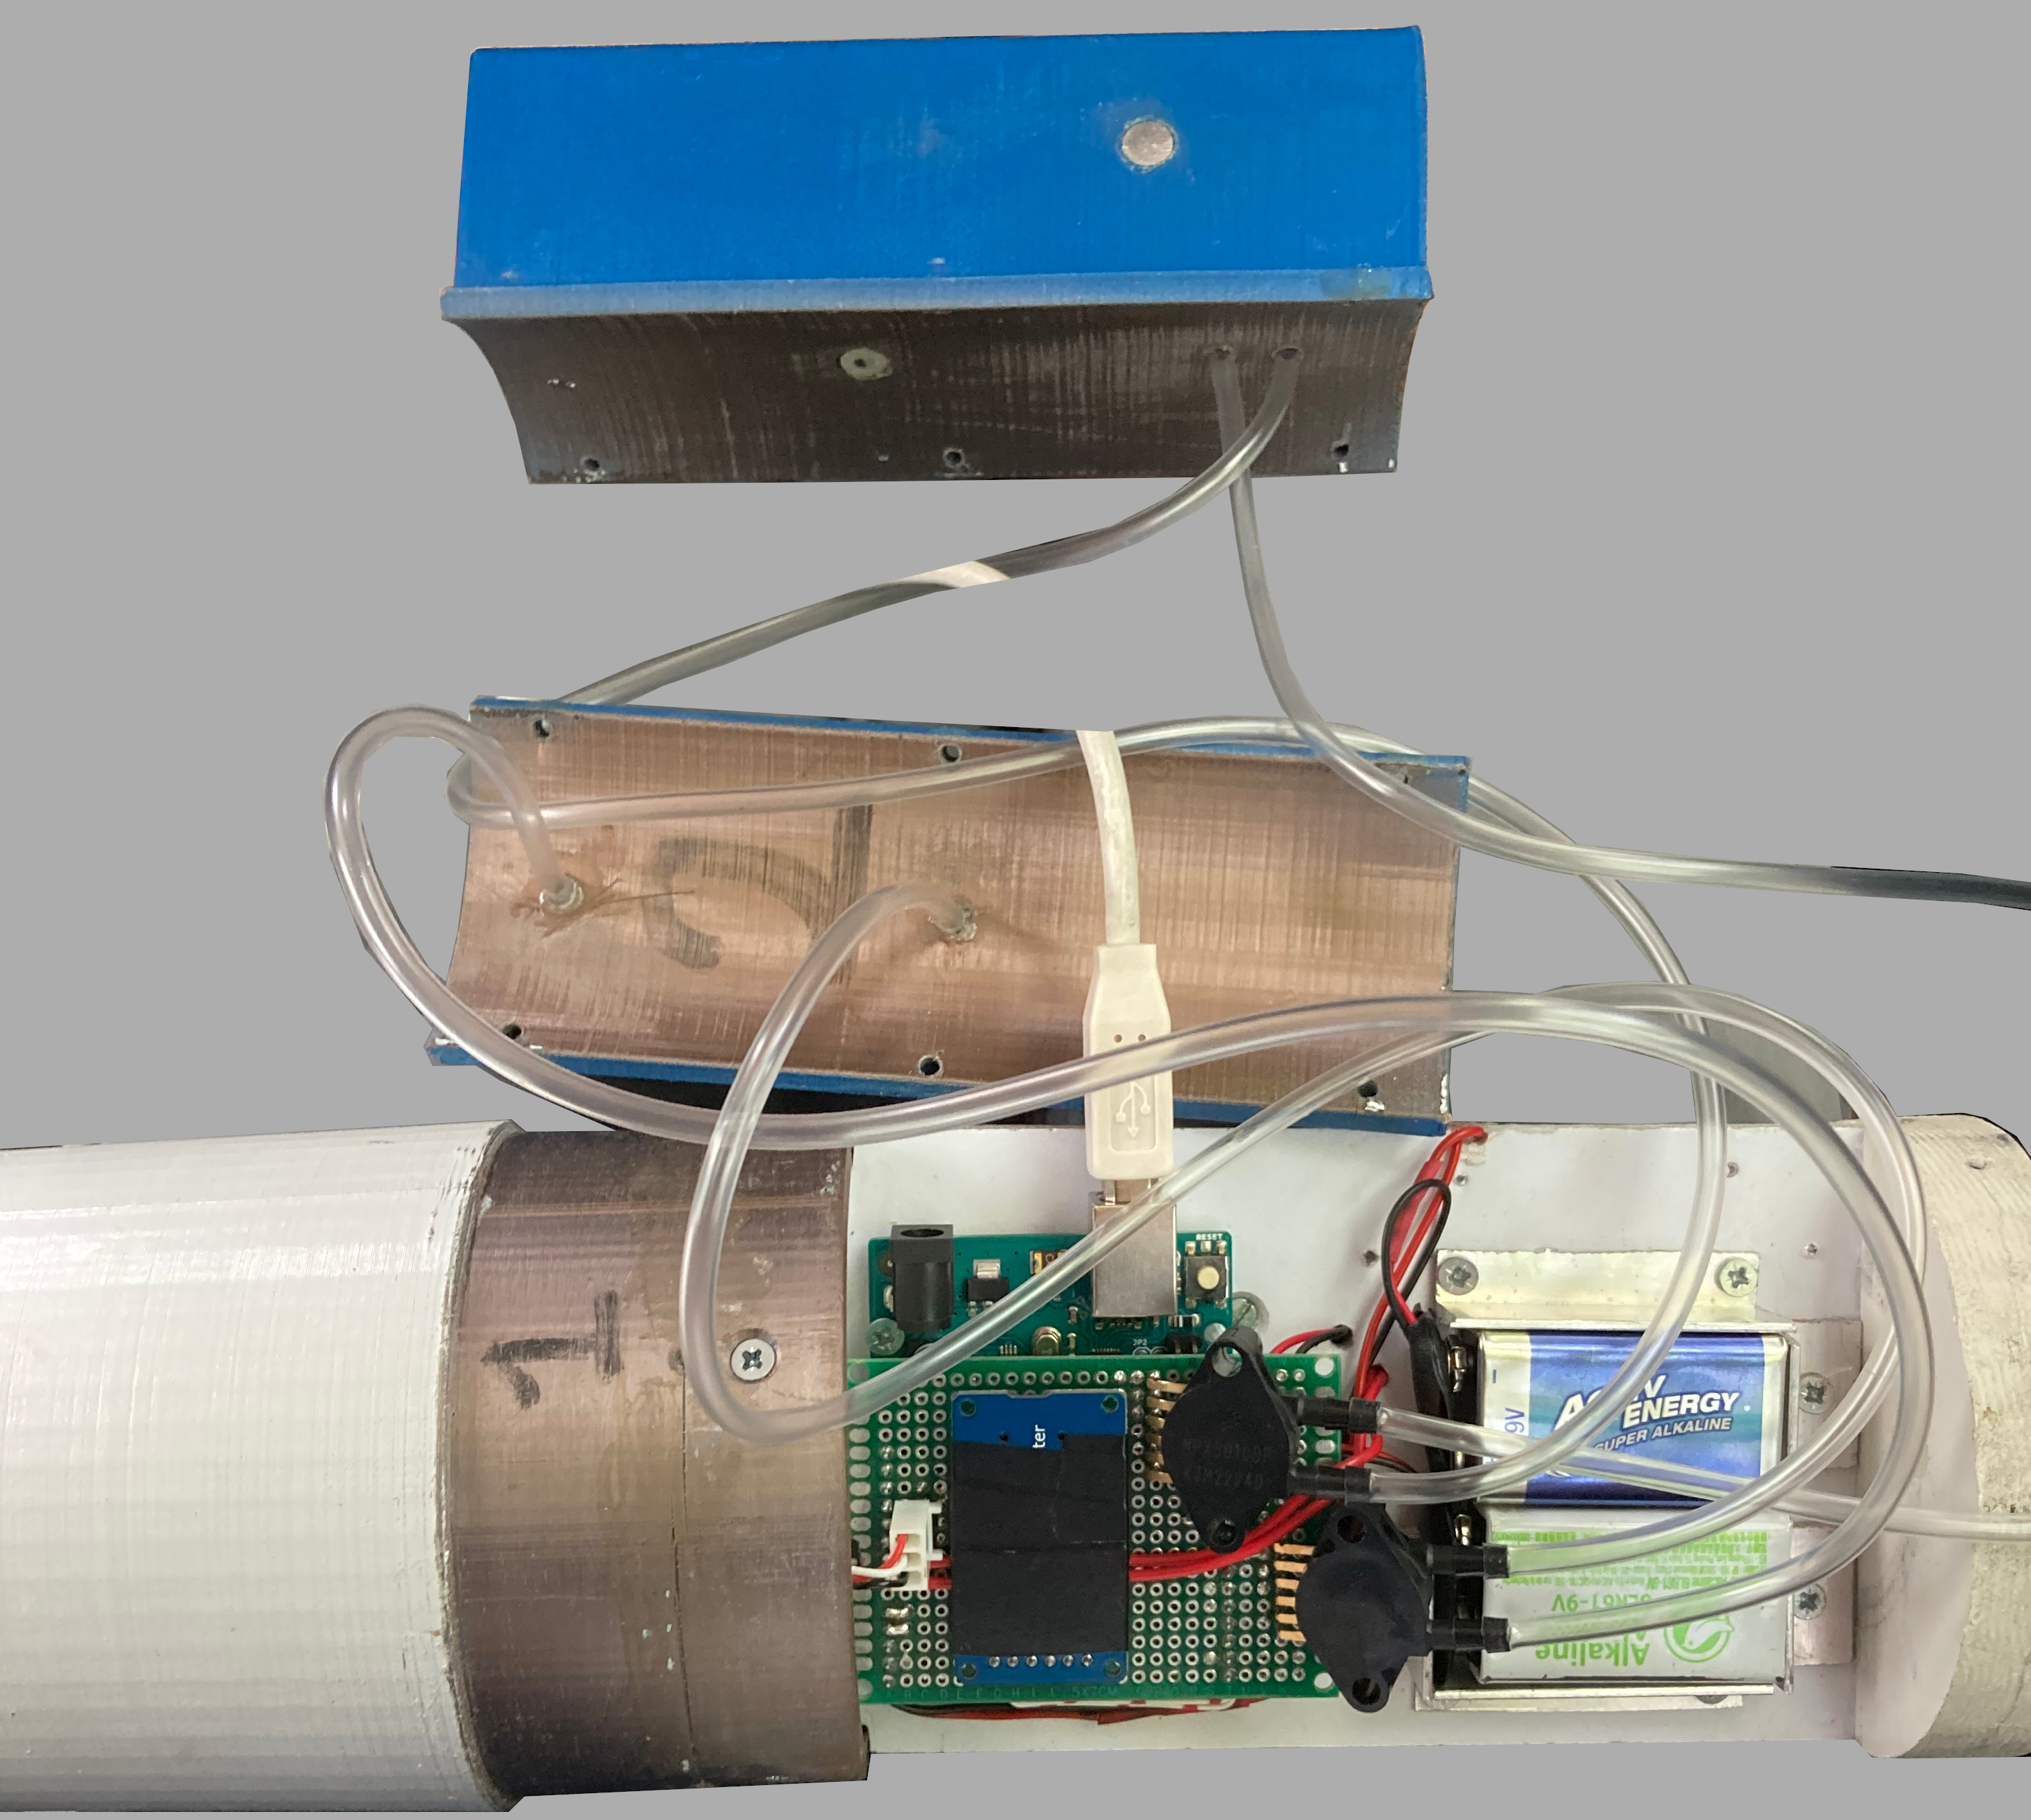Figure 3: Electronique de l'expérience
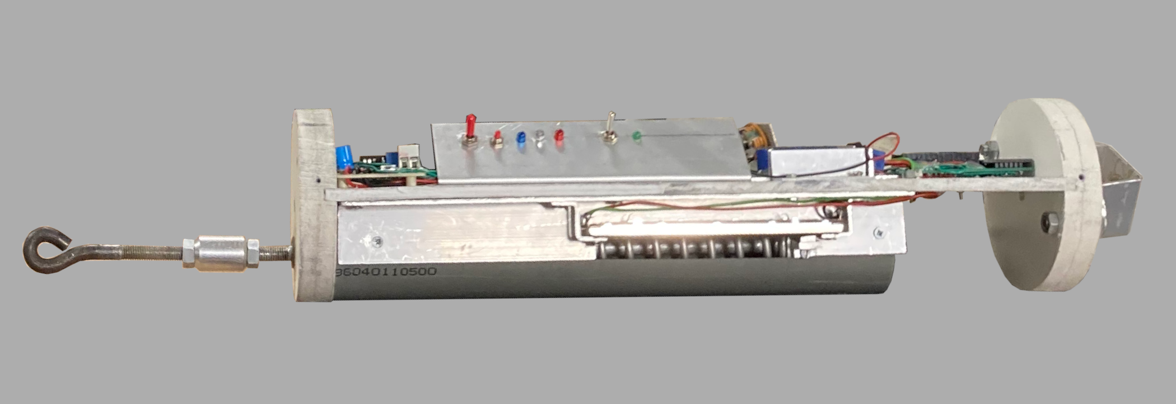Figure 4: Electronique du séquenceur

Le projet KARLAVAGNEN repartait des connaissances acquises avec le projet OGMA, il avait ainsi pour but d’améliorer les expériences qui s’y trouvaient. Cette Fusex contenait donc notament une mesure de la tension aux sangles du parachute (avec le système que l’on a appelé «Tensionomètre»).
Toutefois, de nouvelles expériences ont été ajoutées, avec notamment l’ajout d’un bloc de mesure de vitesse à travers deux manières différentes (pitot et venturi), ainsi que d’une caméra pour filmer l’entièreté du vol. Elle contenait également une carte d’acquisition de mesure et de télémesure “CATS”. Enfin, des mesures d’altitudes ont été effectuées dans le but de les comparer avec les valeurs théoriques de l’altitude données par le StabTraj.

Plan Général
30cm
40cm
40cm
15cm
13cm
19.5cm
220,2cm
→ Ogive dôme sur un rétreint, servomoteur et caméra rotative (180) refroidie par un ventilateur

→ Expérience de mesure de la vitesse de deux façons avec un Arduino et carte de mesure et télémesure CATS
→ “ailerons” imprimés en 3D, dont l’un est doté d’un tube de Pitot et un autre d’un rétrécissement de diamètre (effet Venturi)

→ Compartiment parachute

→ Support principal contenant l’expérience secondaire de mesure de la tension aux sangles du parachute (tensionomètre), le séquenceur principal et le panneau de contrôle

→ Montage des ailerons et système de retenue du propulseur
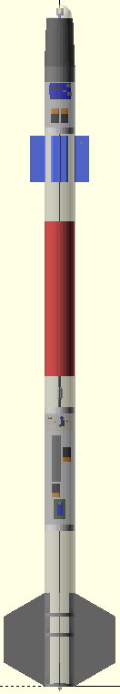Figure 5: Implantation

Conception mécanique
Figure 6: Corps de la fusée

Informations générales
La peau porteuse était un tube en aluminium de 2mm d’épaisseur, de 100mm de diamètre et de 2m de long. L’ogive était formée de deux parties: un rétreint réduisant le diamètre à 80mm et un dôme de plastique sur le dessus (ce montage permettait l’installation de la caméra). Le tout mesurait 19,5 cm en hauteur.
Figure 7: Montage des ailerons

Montage des ailerons
Les ailerons été attachés à trois bagues en aluminium à l’aide d’équerres de métal.
Le montage complet était accroché au tube avec des vis. La bague la plus inférieure était la plaque de poussée. Elle transférait la poussée du propulseur au corps de la fusée.

Système de retenue du propulseur
Pêne
Poignée
Figure 8: Sytème de retenue du propulseur
Le propulseur était retenu par un petit montage en métal accroché à la plaque de poussée.
Celui-ci était construit à l’aide d’un “Sandwich” de pièces en aluminium usinées.
Pour monter le propulseur, il suffisait de l’insérer dans le corps de la fusée. Lorsqu’il était bien monté, un petit “clic” était audible lorsque le pêne ressortait du montage.
Pour enlever le propulseur, il suffisait de pousser la poignée avec le doigt. Étant accroché au pêne il relâchait le propulseur qui pouvait alors être retiré.

Système d’éjection

Plan mécanique
Figure 9: Ejection de la trappe
Le système de récupération était un parachute de ballon sonde circulaire éjecté latéralement de la fusée.
Pour cela, le parachute était attaché à la trappe qui l’emportait lors de son ouverture.
Afin de s’assurer de l’ouverture de la trappe, elle était poussée par une lame d’essuie-glace à la manière d’un ressort.
Figure 10: Sortie du parachute

Plan électrique (séquenceur)
Une minuterie analogique soudée par nos soins permettait le décompte de l’ouverture de la trappe. Un peu avant l’apogée, le séquenceur enclenchait un moteur. Sur celui-ci était accroché une cloche qui en tournant libérait alors la trappe.
Figure 11: Schéma électronique du séquenceur
Figure 12: Représentation imagée du séquenceur

Expériences (Tensionomètre, mesures de vitesse et caméra)

Tensionomètre
La tension était mesurée sur les sangles du parachute. Deux ressorts de 15cm chacun étaient compressés par la sortie du parachute. Ainsi le potentiomètre linéaire relié à un Arduino permettait d’effectuer l’acquisition des données qui étaient sauvegardées en temps réel sur carte microSD.
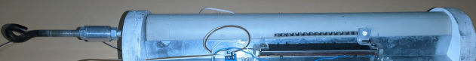Figure 13: Le système est le même que l'an dernier à la différence qu'il sera maintenant composé de deux ressorts pour une plus grande résistance (1000 N) et qu'il n'est plus aligné avec la sangle (il faut maintenant une poulie dans la trappe)
Après le vol, les données furent récupérées et passées au travers d’une fonction de conversion qui transformait les données brutes (de 0 à 1023 données par la carte arduino) en données exploitables (force exercée en kg). Celle-ci était déterminée en appliquant des masses connues (poids d’haltère et autres) au système entièrement assemblé.
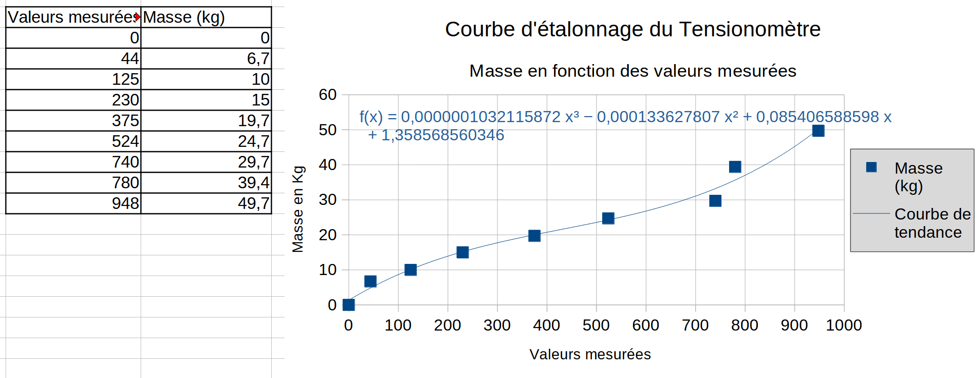Figure 14: Courbe d'étalonnage du tensionomètre

Mesures de vitesse
Nous utilisions deux systèmes de mesures de vitesse afin de les comparer. Le premier utilisait un tube de Pitot et le second exploitait l’effet venturi. Les deux systèmes étaient montés sur un support en PVC et les données étaient compilées grâce à une carte Arduino, puis enregistrées sur carte SD.
Sur le tube étaient placés quatre “ailerons” dont deux contenaient les tubes de mesures qui acheminaient l’air jusqu’aux MPX5010DP, capteurs différentiels de pression permettant le calcul de vitesse. Les deux autres permettaient simplement d’assurer la stabilité et étaient passifs.
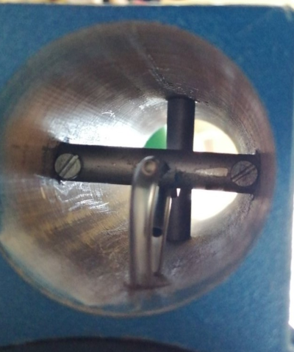Figure 17: Tube de pitot
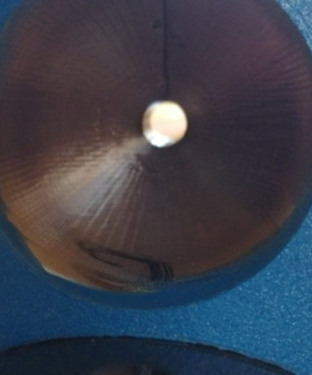Figure 15: Tube de venturi
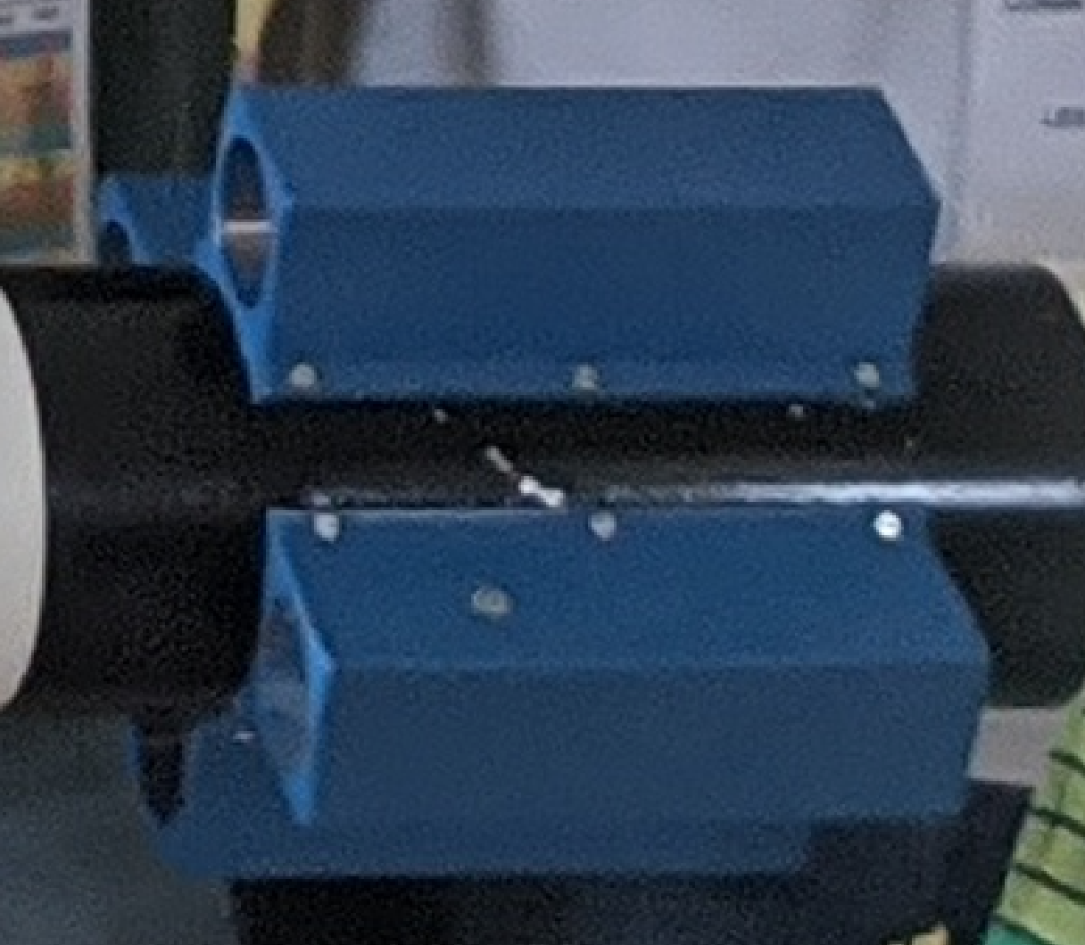Figure 16: "Ailerons" permettant les mesures
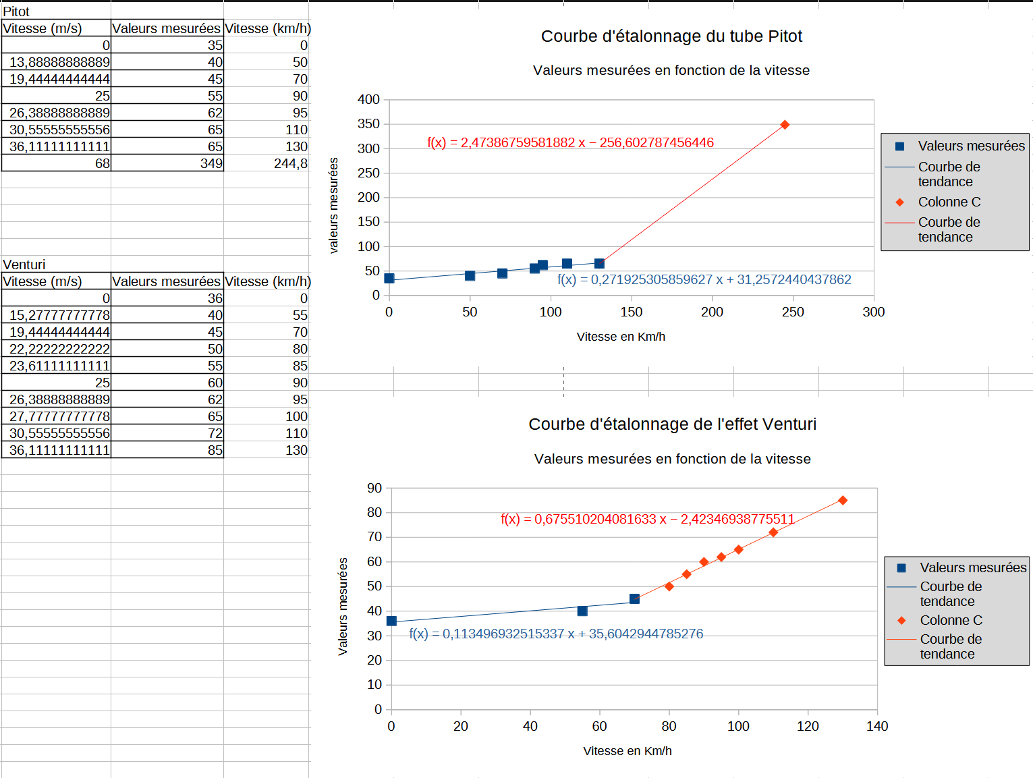Figure 18: Courbes d'étalonnage des capteurs de vitesse

Caméra
Une caméra cubique, de 3.1 cm de côté, se trouvait au sommet de la fusée, protégée par un dôme de plexiglas. Les images ont été enregistrées sur une carte microSD. Un système de servomoteur, faisant des aller-retours entre 0° et 180°, permettait de l’orienter.
Ayant remarqué une perte de performance de la caméra lorsqu’elle surchauffait, nous avions décidé d’installer un ventilateur dans le dôme.

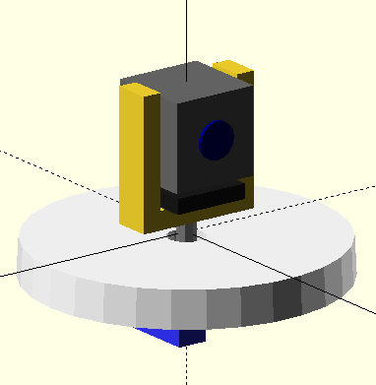Figure 20: Caméra 3D
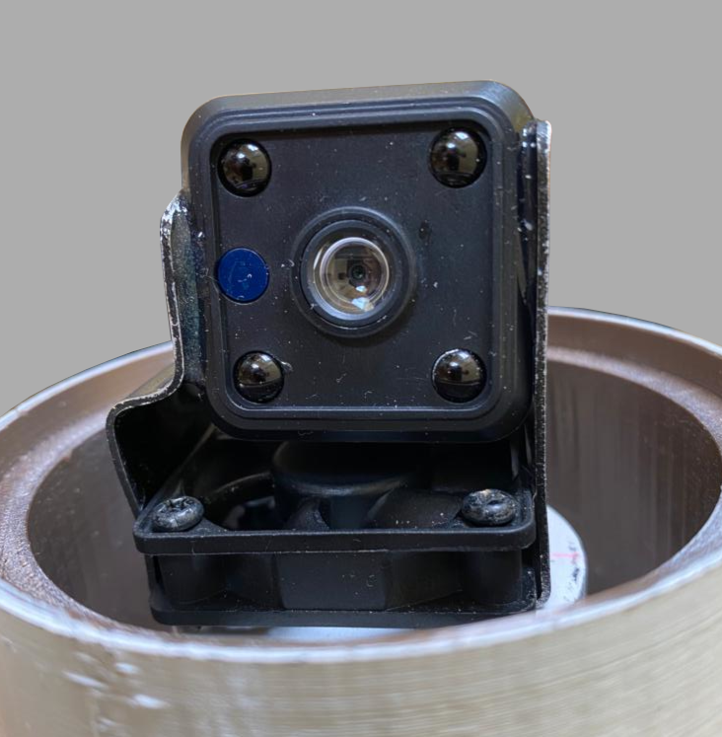Figure 19: Caméra IRL

Résultats et exploitation

Rapport de vol
La fusée a été lancée le 19 juillet 2023, le plafond nuageux étant relativement bas, il n’a pas été possible de suivre l’entièreté du vol.
La fusée a cependant effectué un vol nominal et toutes les mesures ont été enregistrées avec succès.
Lors de la récupération, la fusée s’était posée dans un buisson de ronces ce qui l’a amortie à l’atterissage. Grâce à ça, la fusée était donc intacte.
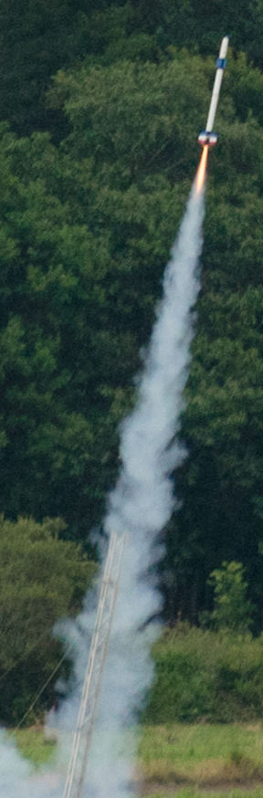Figure 21: Décollage
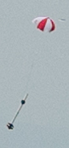Figure 22: Descente
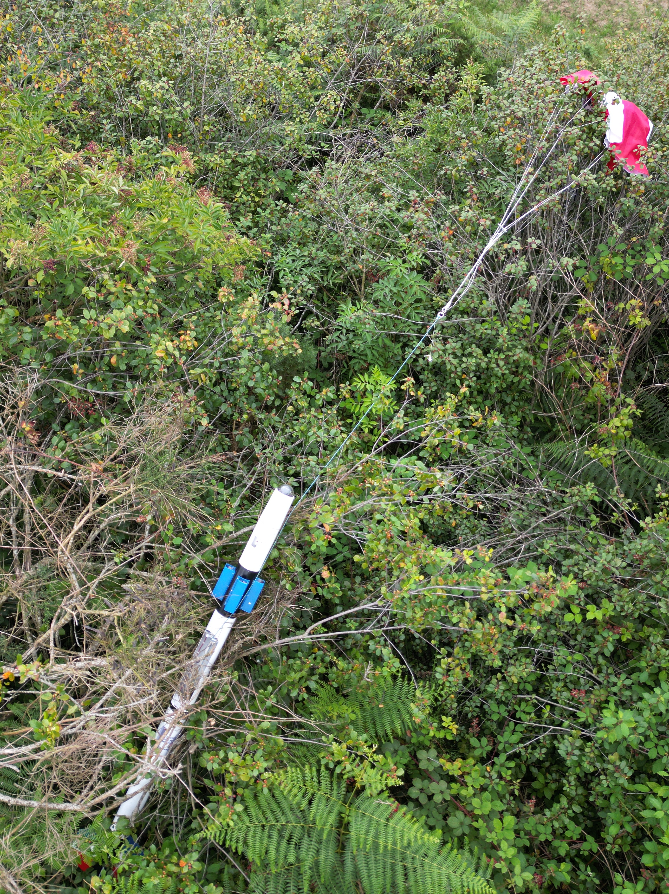Figure 23: Récupération

Exploitation des données
Comme dit précédemment l’ensemble des données enregistrées sur carte microSD ont été récupérées. Après utilisation d’un logiciel tableur, les graphes ci-dessous ont été établis.

Caméra:
La vidéo de la caméra est complète et sans coupures et sectionnée en fichiers de 1 minute (comme prévu). Suite au décollage on peut y voir la fusée monter et s’engouffrer dans les nuages au bout de 8 secondes.

Tensionomètre:
En observant le graphe représentant la force exercée sur les sangles du parachute en fonction du temps écoulé, nous pouvons noter deux choses:
- La vitesse d’acquisition (20Hz) était trop lente et la courbe obtenue présente, en conséquence, un manque de précision lors de la sortie du parachute (deux points seulement montrent l’évolution de la force autour du pic).
- Le capteur a dû être mal dimensionné et en conséquence est arrivé en butée. La valeur max étant 60kg.
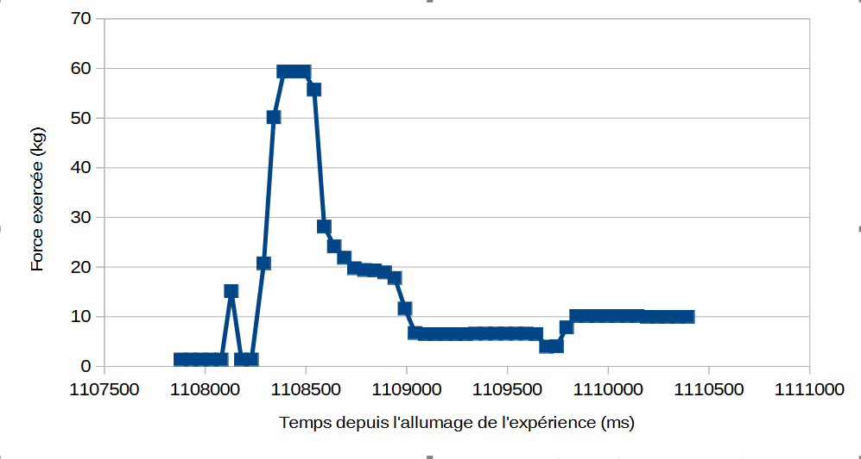Figure 24: Graphe de la force exercée sur les sangles du parachute en fonction du temps.

Capteurs de vitesse:
Malheureusement, l’analyse des données obtenues par les capteurs de vitesse se sont avérées décevantes.
Tout d’abord le capteur pour la mesure de la vitesse par tube de pitot n’a retourné que des valeurs correspondant à sa butée minimale, ce qui correspond à une erreur de branchement des tuyaux de pression. Pourtant, le sens de branchement était bien connu, mais la présence d’un détrompeur sur le mauvais tuyau a mené un membre de l’équipe à le rebrancher sur la mauvaise entrée du capteur.
Enfin, bien que le capteur utilisant l’effet venturi ait rendu des valeurs, le graphe a révélé la présence de fortes perturbations dans les mesures. Celle-ci sont très probablement liées à des turbulences dans le capteur à cause de la prise aérodynamique des “ailerons”.
L’ensemble des mesures de ces capteurs sont donc inexploitables.
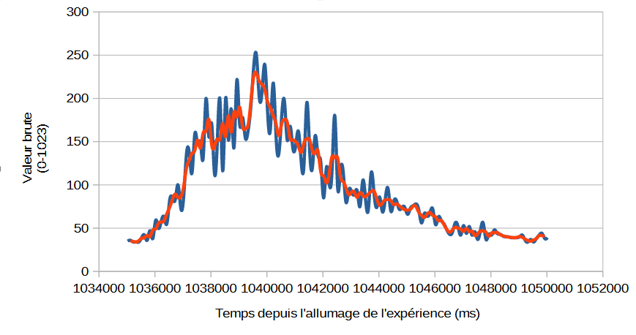Figure 26: Mesures brutes et moyenne à trois points du capteur de Venturi
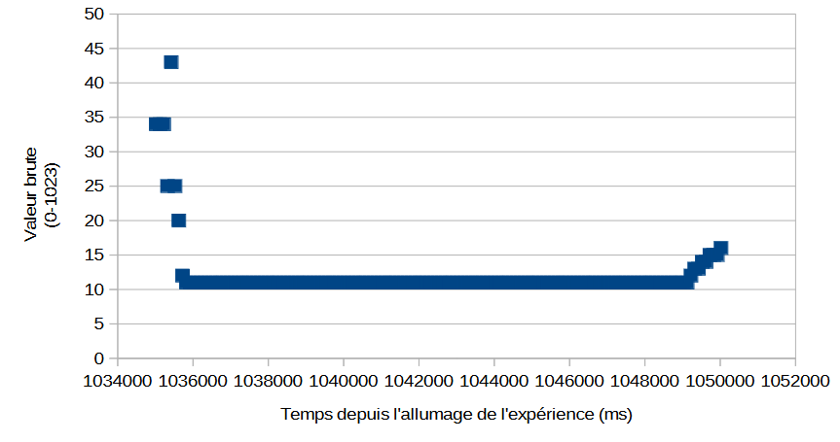Figure 25: Mesures brutes du capteur de Pitot

Capteur de Pression:
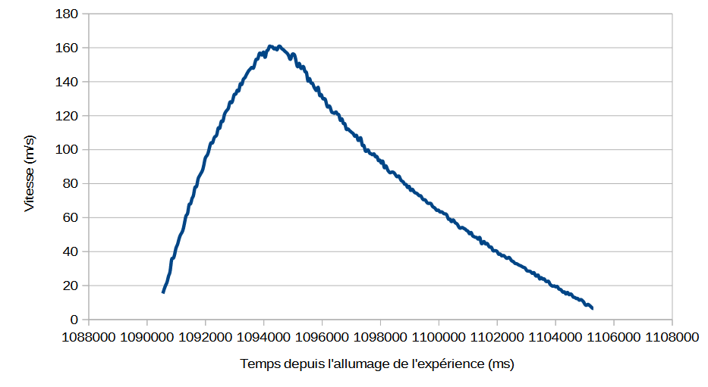Figure 27: Vitesse calculée à partir du capteur de pression
Grâce aux données du capteur de pression, il a été possible d’en déduire la vitesse verticale (en dérivant l’altitude). Le graphe présente ainsi une évolution similaire à celle du capteur utilisant l’effet venturi.

Le capteur également a pu nous montrer que l’altitude à l’apogée prévue par le StabTraj était grandement surestimée (On s’attendait à une apogée à 1400m mais avons obtenue une apogée à 1200m). Cet écart peut probablement s’expliquer par une mauvaise évaluation du Cx de la fusée, notée à 0.6 dans le StabTraj. Pour faire correspondre les données du StabTraj aux données obtenues il aurait fallu mettre un Cx à 0.85.
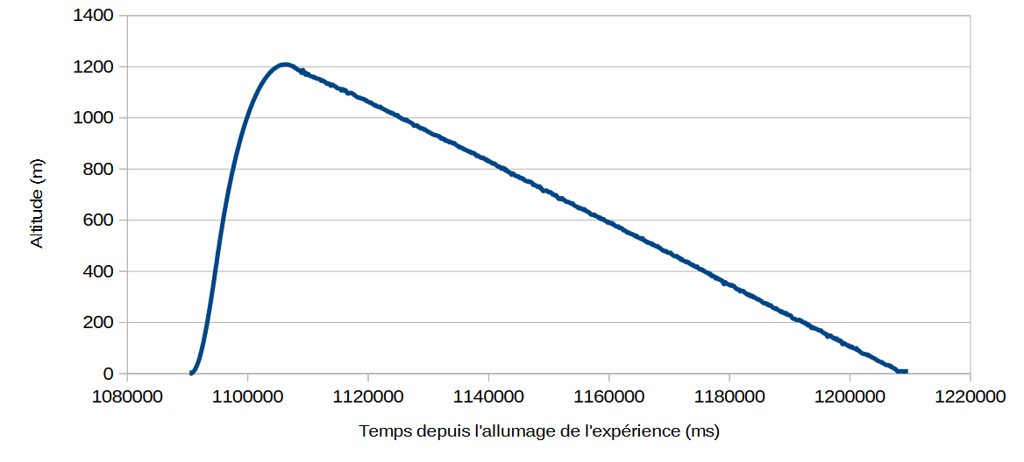Figure 28: Altitude en fonction du temps
Remerciements
“ Karlavagnen est en fait le dernier projet que nous avons réalisé ensemble avant de nous diriger dans nos écoles respectives. Il nous sera donc impossible de réaliser tous ensemble un autre projet.
C’est pour cela que je tenais à remercier tous les membres du groupe de s'être investis dans le projet afin qu'il arrive à complétion. Malgré les problèmes de conception et la difficulté de réalisation, tout le monde a donné de soi et de son temps pour assurer un vol nominal en créant un projet de qualité.
Merci particulièrement à Roger et à Sylvain pour nous avoir accompagnés et aidés lorsque des difficultés se sont présentées, et de nous avoir éclairés de leur savoir.
Et merci à l’équipe de Planète Science de nous avoir permis de vivre ‘une expérience pour les jeunes’. ”, Dimitri FAJAL

